华南理工大学毕业生求职创业补贴佐证材料说明

为统一标准，方便实施，明确毕业生求职创业补贴佐证材料审核标准，将毕业生求职创业补贴佐证材料明确如下，请各学院务必参照开展初审工作（如有多个条件符合，首选贷款条件申请交材料即可）：

一、属于城乡困难家庭成员（低保家庭、残疾人家庭、脱贫人口家庭、特困职工家庭）：父母一方持有城乡低保证/残疾人证/残疾军人证/特困职工证，证件必须要有证件号码
（一）父母一方或学生本人持有城乡低保证
1.基本情况
（1）发证机关：县（区）级以上民政部门
（2）是否具有年审：是，一般一年一审，部分地区半年一审。
2.审核标准
（1）证件符合，且须有证件号码。需依托持有符合要求的证，如无低保证,虽享受低保金，仍不符合申请条件。
（2）持证人必须是申请人父母一方或学生本人
如持证人是父母一方，证件内“家庭成员情况”栏须备有申请人姓名及与持证人的亲属关系。如“家庭成员情况”栏没有申请人信息，可通过出生证明材料佐证（首选）。如没出生证明，户口本户主为困难证件持证人（父母一方），能直接用户口本复印件材料做关系证明的，也可直接提供户主、家庭主要成员和本人页面复印件；如户口因迁移，本人页已注销，或户口本户主非父母，无法直接证明学生与持证人关系的，则提供户籍派出所出具的证明原件。
（3）申请期内，证件必须属于有效期内（8月申报月仍有效）。
如证件无年审或无法体现有效期记录，以下方式三选一，须同时附证件有效期证明材料，时间紧逾期不候（首选简便快捷方式）。
①《低保证》如无年审或有效期的记录，需在申请期内补充提供发证机构开具的有效证明原件，该证明的盖章单位须与低保证上的单位一致。参考例图：

证 明
填写低保证户主姓名，性别，身份证号： ，低保证证件号码： ，此低保证在有效期内，至今仍在最低生活保障待遇期间。其中，填写申请学生姓名，身份证号： ，是填写低保证户主之子/之女，属于该低保家庭成员。
落款：需要发证部门加盖章

②发证机关重新在《低保证》中补充完善年审或有效期记录（至少要能体现出8月申报月仍有效）。
③到银行柜台开具与《低保证》编号和姓名对应一致的银行流水账单原件（明细与户名同页），参考下图，非存折流水，账单的低保补贴发放时间要提供到学生申报月（8月），并加盖发放银行鲜章或业务专用章。

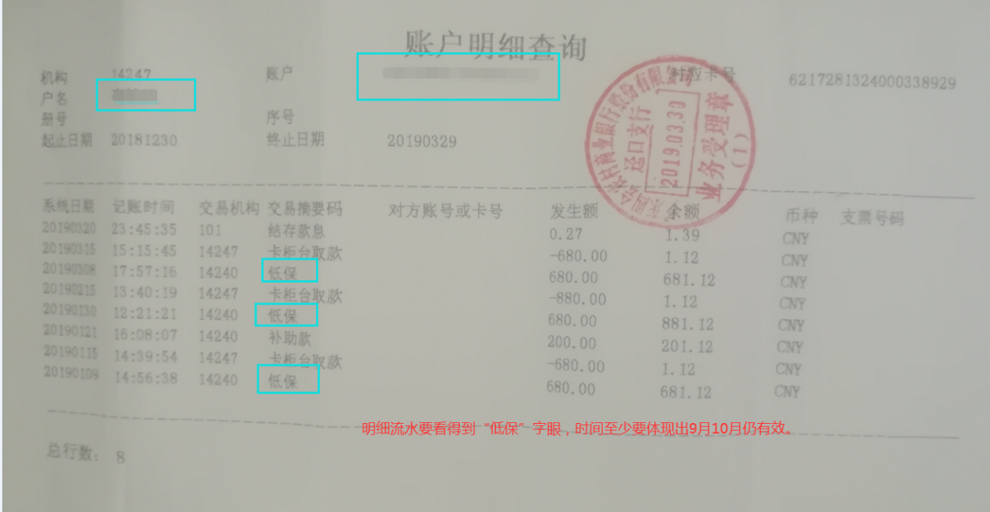
（4）低保证没有编号参照上述①②执行。
（二）父母一方或双方持有残疾人证/残疾军人证
1.基本情况
（1）发证机关：县（区）级以上残疾人联合会
（2）是否具有年审：无，证件上记录有具体有效期，一般为十年。
2.审核标准
（1）持证人必须是申请人父母一方（须有证件号码）。
如持证人是父母一方，证件内须备有申请人姓名及与持证人的亲属关系。如证件内没有申请人信息，可通过出生证明（首选）或附户口簿户主页和学生页复印件或户籍派出所开具材料证明毕业生与持证人的直系亲属关系。
（2）申请期内，证件必须属于有效期内（8月申报月仍有效）。
如证件无有效期记录，或证件不属于有效期内，申请人在申请期内提供县发证机关开具的该证件有效证明。
（三）父母一方持有特困职工证
1.基本情况
（1）发证机关：县（区）级以上工会组织
（2）是否具有年审：每年换发1次。
2. 审核标准
（1）持证人须是申请人父母一方或双方（须有证件号码）
证件内须备有申请人姓名及与持证人的亲属关系。如没有申请人信息，可通过出生证明（首选）或附户口簿户主页和学生页复印件或户籍派出所开具材料证明毕业生与持证人的直系亲属关系
（2）申请期内，证件须属于有效期内（8月申报月仍有效）
如证件不属于有效期内，申请人在申报期内选择以下方法之一证明证件属于有效期内：
① 在申请期内提供发证机构开具的该证件有效证明原件；
② 由发证机关重新换发新证。
（四）脱贫人口家庭（脱贫人口：指原被扶贫部门认定为建档立卡贫困劳动力、目前仍处于法定劳动年龄内的人员）
学生如未贷款，又以脱贫人口家庭成员类型申报的，只提交常规材料，无需提供困难佐证材料，但需提前报送信息，7月11日11:00前以学院为单位汇总提交《脱贫人口对象明细表》（逾期不候，视为自动放弃申领），由市里统一进行信息核验，以市里核验结果为准，学校后期反馈核验结果。
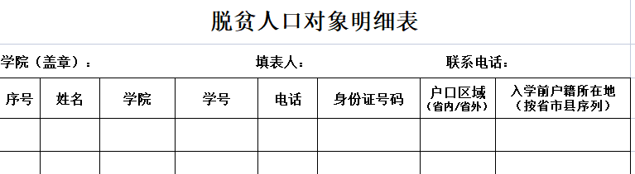
脱贫人口家庭，在申请表中，证件名称写：脱贫人口，证件号：申请人身份证号码，核发单位写：见核验结果
二、属于特困人员：申请人本人持有特困人员救助供养证
1.基本情况
（1）发证机关：县（区）级以上民政部门
（2）是否具有年审：是
2.审核标准
（1）持证人须是申请人本人（须有证件号码）
（2）申请期内，证件须属于有效期内（8月申报月仍有效）。
如证件无年审或有效期记录，申请人在申报期内选择以下方法之一证明证件属于有效期内：
① 在申请期内提供发证机构开具的该证件有效证明原件；
② 由发证机关重新在证件内补充完善年审或有效期记录。

三、属于残疾人：申请人本人持有残疾人证/残疾军人证。
1.基本情况
（1）发证机关：县（区）级以上残疾人联合会
（2）是否具有年审：无年审，证件上记录有具体有效期。
2. 审核标准
（1）持证人须是申请人本人（须有证件号码）
（2）申请期内，证件须属有效期内。
如证件不属于有效期内，申请人在申请期内提供县发证机关开具的该证件有效的证明原件。
四、属于单独学制内，已获国家助学贷款的毕业生（首选本项条件申请）
1.基本情况
（1）关于“国家助学贷款合同编号的认定”。
申报学生必须是一人一合同编号，不能一人多号或多人一号，出现多人一号的，需要进一步提供佐证材料予以说明（如：提供银行流水账单，账单需加盖银行公章及学校公章）。
合同复印件（电子合同要截图打印，要有银行盖章）要存档备查。《申请表》中合同编号与所提供的贷款合同复印件的编号需一致。合同复印件每页都要学生签字。
（2）关于“国家助学贷款的认定”。
国家助学贷款主要有两类，分别是国家助学贷款和生源地助学贷款。除上述两类助学贷款外，其它形式的商业贷款不能列为国家助学贷款申报求职创业补贴。
（助学贷款的定义和申办要求可以登录https://baike.so.com/doc/5398118-5635498.html进行查询）
生源地助学贷款应有当地教育局/资助中心参与签订盖章。
2.审核标准
（1）在生源地或大专、本科、研究生的单独学制时间内有获得国家助学贷款的，能够提供有效并且完整的盖章版贷款合同，毕业学年高校毕业生才能申报求职创业补贴，（多次贷款的，只需提供其中一次贷款合同，仅有合同摘要或受理证明则不符合）。
（2）单独学制时间内获得的国家助学贷款，只能作为本学制时间内毕业生申报求职创业补贴的依据，不能作为其它学制时间内毕业生的申报补贴依据。
例如，本科期间的国家助学贷款，不能作为研究生期间申报补贴依据，硕士研究生期间的国家助学贷款，不能作为博士研究生期间申报补贴依据。

